

UNIVERSIDADE PAULISTA
ICET - INSTITUTO DE CIÊNCIAS EXATAS E TECNOLOGIA
CURSO SUPERIOR DE TECNOLOGIA EM ANÁLISE E DESENVOLVIMENTO DE SISTEMAS

PROJETO INTEGRADO MULTIDISCIPLINAR PIM II

Desenvolvimento de um Sistema Acadêmico Colaborativo com Apoio de IA

Nome R.A
Flávio Eduardo de Oliveira e Citro H76III2
Gabriel Vinicius Rosa Pereira R3733D2
Isabella Santos Leal F3666E6
Letícia Aparecida Santos Mota F366600
Thiago Modesto da Silva R866920

SÃO JOSÉ DOS CAMPOS – SP

NOVEMBRO / 2025

Flávio Eduardo de Oliveira e Citro | H76III2
Gabriel Vinicius Rosa Pereira | R3733D2
Isabella Santos Leal | F3666E6
Letícia Aparecida Santos Mota | F366600
Thiago Modesto da Silva | R866920

Desenvolvimento de um Sistema Acadêmico Colaborativo com Apoio de IA

Projeto Integrado Multidisciplinar (PIM) desenvolvido como exigência parcial dos requisitos obrigatórios à aprovação semestral no Curso Superior de Tecnologia em Análise e Desenvolvimento de Sistemas da UNIP (Universidade Paulista), orientado pelo corpo docente do curso.

São José dos Campos – SP

Novembro / 2025

RESUMO

O presente Projeto teve como objetivo desenvolver um Sistema Acadêmico, voltado ao gerenciamento de turmas, alunos, aulas e atividades em ambiente de rede local. O trabalho foi fundamentado nas disciplinas de C, Python e Engenharia de Software Ágil. A metodologia envolveu pesquisa aplicada e desenvolvimento experimental, utilizando práticas ágeis e integração entre linguagens para criar uma solução eficiente e sustentável. O programa contou com interface gráfica em Python (Tkinter) e módulos críticos desenvolvidos em C, tendo como objetivo alto desempenho e integração. A aplicação futura da Inteligência Artificial possibilitou o tratamento automático de dados e a detecção de inconsistências, otimizando o processo de avaliação acadêmica. Além disso, o projeto contribuiu para a redução do uso de papel, apoiando ações de educação ambiental. Como resultado, obteve-se um sistema funcional, colaborativo e de fácil utilização, capaz de aprimorar a comunicação entre professores e alunos, automatizar tarefas administrativas e promover a sustentabilidade institucional. Concluiu-se que o projeto atingiu seus objetivos, demonstrando a viabilidade técnica e pedagógica.

Palavras-chave: Sistema acadêmico; Inteligência Artificial; Sustentabilidade; Inovação tecnológica.

SUMÁRIO

1. INTRODUÇÃO 6
1.1 OBJETIVO GERAL 6
1.2 OBJETIVOS ESPECÍFICOS 7
1.3 CONTEXTUALIZAÇÃO DO CASO 7
2. PROGRAMAÇÃO ESTRUTURADA EM C 8
2.1 O Básico dos Fundamentos da Linguagem C 8
2.2 Interfaces e Integrações 8
2.3 Virtudes de C 9
2.4 Limitações da Linguagem C 9
3. ENGENHARIA DE SOFTWARE ÁGIL 10
3.1 Caracterização da Engenharia de Software 10
3.2 Metodologia Ágil - Scrum 10
3.3 Processo de Desenvolvimento dos Artefatos 10
3.4 Levantamento de Requisitos 11
3.5 Elementos fundamentais da UML adotados 12
3.6 Descrição dos Processos e Fluxos de Dados 12
4. ESTRUTURA DE DADOS EM PYTHON 13
4.1 Python Data Structures 13
4.2 Estrutura Condicional e de Repetição 13
4.3 Interação entre Python e C 14
4.4 A Interface e a Visualização de Recursos 14
4.5 Principais Componentes do Sistema 14
4.6 Importância no Desenvolvimento de Software 14
5. ANÁLISE E PROJETO DE SISTEMAS 15
5.1 Caracterização da Análise e do Projeto de Sistemas 15
5.2 Lógica Adotada para o Sistema 15
5.3 Desenvolvimento dos Diagramas UML 15
5.4 Proposta de Arquitetura e Padrões Utilizados 16
5.5 Justificativa das Escolhas Técnicas 16
5.6 Contribuição da Análise e Projeto de Sistemas 16
6. REDES DE COMPUTADORES E SISTEMAS DISTRIBUÍDOS 17
7. EDUCAÇÃO AMBIENTAL 18
8. INTELIGÊNCIA ARTIFICIAL 19
9. PESQUISA, TECNOLOGIA E INOVAÇÃO 20
10. DESENVOLVIMENTO DO PROJETO 21
10.1 Inteligência Artificial No Futuro do Projeto 21
10.2 Diagramas e Representações Gráficas do Sistema 22
11. CONCLUSÃO 27
12. REFERÊNCIAS 28

1. INTRODUÇÃO

O avanço da tecnologia da informação tem transformado radicalmente os processos educacionais, promovendo maior integração e eficiência no gerenciamento acadêmico. Nesse contexto, este projeto tem como objetivo geral projetar e implementar um sistema acadêmico colaborativo integrado, que permita o gerenciamento de turmas, alunos e suas notas, com funcionalidades que promovam a colaboração entre os usuários e a aplicação de recursos de inteligência artificial para otimizar processos.
A motivação deste projeto surge da necessidade de uma instituição de ensino que atualmente utiliza métodos descentralizados e manuais para o controle acadêmico, como planilhas e troca de e-mails, dificultando a colaboração e o acompanhamento eficiente. O sistema proposto visa suprir essas necessidades, proporcionando uma solução tecnológica inovadora que facilite o gerenciamento das atividades acadêmicas, ao mesmo tempo em que incentiva práticas sustentáveis e promove o uso de inteligência artificial para melhoria do desempenho.
Portanto, este projeto busca, por meio da integração de tecnologias emergentes e metodologias de desenvolvimento modernas, contribuir para a transformação digital no ambiente acadêmico, fortalecendo a colaboração, a eficiência e a inovação.

1.1 OBJETIVO GERAL

Desenvolver um sistema acadêmico que integre o gerenciamento de turmas, alunos, aulas e atividades em um ambiente digital, aplicando metodologias ágeis e tecnologias sustentáveis para otimizar processos educacionais e administrativos.

1.2 OBJETIVOS ESPECÍFICOS

- Aplicar conceitos de Engenharia de Software Ágil para planejar, organizar e acompanhar as etapas do desenvolvimento.
- Implementar estruturas de dados e algoritmos em Python para funcionalidades de busca, ordenação e geração de relatórios.
- Desenvolver módulos críticos em C estruturado, garantindo eficiência e melhor desempenho do sistema.
- Configurar o sistema em ambiente de rede local (LAN), aplicando o conceito de cliente-servidor e acessos simultâneos.
- Integrar recursos de Inteligência Artificial para análise automática de dados e identificação de inconsistências.
- Promover sustentabilidade e educação ambiental através da digitalização de processos e redução do uso de papel.
- Estimular a pesquisa e inovação tecnológica, aplicando novas ferramentas e técnicas para aprimorar o sistema.

1.3 CONTEXTUALIZAÇÃO DO CASO

A instituição de ensino enfrenta dificuldades no gerenciamento acadêmico devido ao uso de planilhas, e-mails e mensagens para controle de turmas e atividades, o que gera perda de informações e pouca integração entre professores e alunos. O sistema proposto visa substituir esses processos manuais por uma plataforma digital colaborativa que permita o cadastro de turmas, registro de aulas, upload e consulta de atividades, além de eliminar o uso de papel, promovendo sustentabilidade e eficiência na gestão acadêmica.

2. PROGRAMAÇÃO ESTRUTURADA EM C

A linguagem C é uma das linguagens de programação mais influentes e mais usadas desde que foi criada na década de 1970 por Dennis Ritchie nos Bell Labs. Desenvolvida originalmente para programação do sistema operacional UNIX, C tornou-se rapidamente uma linguagem padrão para o ensino da programação e para desenvolvimento de sistemas, devido à sua eficiência, portabilidade e capacidade de abstração (KERNIGHAN; RITCHIE, 1988).

2.1 O Básico dos Fundamentos da Linguagem C

A linguagem C é uma linguagem que possui múltiplos paradigmas; ela é imperativa, estruturada, orientada a objetos (via extensão, permite a abstração de dados de forma orientada a objetos) e funcional (permite a programação funcional), combinando esses paradigmas em diferentes formas para criar soluções eficientes. É também uma linguagem de baixo nível que permite acesso direto ao hardware e a memória, porém mantendo abstração suficiente que permite ser considerada uma linguagem de nível intermediário.
Em outras palavras, ela permite que programas sejam escritos em C sem sacrificar a portabilidade. Possui forte tipagem estática e dinâmica (determina o tipo dos dados sem explicitar que dados o código irá trabalhar) e forte tipagem (não converte dados de tipos diferentes entre eles automaticamente). Possui mecanismos para programação genérica e programação orientada a objetos (POO).
Sua filosofia consiste em oferecer um conjunto pequeno, porém poderoso, de construções que possam ser combinadas de uma forma muito flexível (DEITEL, 2016).

2.2 Interfaces e Integrações

A linguagem C tem a grande vantagem de ser integrável a outros ambientes e linguagens. Seu uso também é comum na programação de bibliotecas dinâmicas (DLLs), interfaces para bancos de dados, sistemas distribuídos e módulos de baixo nível em linguagens como Python, Java e Lua. Essa flexibilidade significa que C pode ser usada tanto em aplicações de sistema quanto no back-end de alto desempenho em arquiteturas modernas.

2.3 Virtudes de C

- Eficiência e alto desempenho, por gerar código binário otimizado;
- Portabilidade, devido à sua padronização e compatibilidade entre compiladores (KERNIGHAN; RITCHIE, 1988).
- Controle de baixo nível, permitindo que desenvolvedores otimizem o uso de CPU e memória (SOUZA; LIMA, 2021).
- Base para outras linguagens, o que se torna um ponto ótimo para quem quer aprender a programar.

2.4 Limitações da Linguagem C

- Falta de características modernas orientadas a objetos;
- Gestão de memória manual, que pode resultar em erros como vazamentos de memória e falhas de segmentação (DEITEL, 2016).
- Baixo nível de abstração, que pode dificultar grandes projetos (SCHILDT, 2017).
- Ausência de mecanismos automáticos para tratar exceções (SOMMERVILLE, 2019).

3. ENGENHARIA DE SOFTWARE ÁGIL

3.1 Caracterização da Engenharia de Software

A Engenharia de Software aplica práticas e metodologias para garantir o desenvolvimento eficiente e de qualidade de sistemas. Segundo Pressman e Maxim (2016), utiliza ferramentas e modelagens estruturadas que facilitam a documentação e a representação gráfica do projeto. No Sistema Acadêmico, foi essencial para planejar e documentar o funcionamento do sistema, promovendo clareza na comunicação e organização das informações.

3.2 Metodologia Ágil - Scrum

O desenvolvimento do Sistema Acadêmico utilizou a Metodologia Ágil Scrum, que divide o trabalho em sprints quinzenais, planejadas e acompanhadas pelo Trello.
Os papéis foram definidos conforme a estrutura do Scrum:
- Product Owner (Gabriel): definiu e priorizou funcionalidades, além de coordenar o levantamento de requisitos.
- Scrum Master (Isabella): acompanhou o desenvolvimento e garantiu o cumprimento dos princípios ágeis.
- Dev Team (Letícia, Thiago e Flávio): desenvolveu as funcionalidades em C (back-end) e Python (front-end), realizando integrações e testes.

O Scrum proporcionou organização, colaboração e entregas contínuas dentro dos prazos.

3.3 Processo de Desenvolvimento dos Artefatos

Os artefatos foram criados para representar o funcionamento do sistema e suas interações com o usuário, sendo aprimorados a cada sprint. Foram elaborados o Diagrama de Fluxo de Dados (DFD) (Figuras 1 e 2), que detalha o processamento das informações, e o Diagrama de Contexto (Figura 3), que delimita o escopo e as interações externas. A ferramenta Draw.io foi utilizada para a construção visual, garantindo clareza e padronização.

3.4 Levantamento de Requisitos

A especificação de requisitos define as funcionalidades e restrições do sistema, sendo dividida em requisitos funcionais, que tratam do comportamento esperado, e não funcionais, que abordam segurança, desempenho e confiabilidade. Essa etapa foi essencial para guiar o desenvolvimento do Sistema Acadêmico.

Requisitos Funcionais (RF)

- RF001 – Gerenciar Usuários e Turmas: O sistema deve permitir cadastrar, editar e excluir administradores, professores, alunos e turmas, relacionando-os conforme suas funções.
- RF002 – Autenticar Usuários: O sistema deve permitir o login de administradores, professores e alunos, validando as credenciais de acesso.
- RF003 – Registrar Notas dos Alunos: O sistema deve permitir registrar, atualizar e armazenar as notas dos alunos em suas respectivas disciplinas.
- RF004 – Consultar Boletim e Desempenho: O sistema deve permitir consultar as notas, médias e desempenho geral de cada aluno, apresentando essas informações de forma clara.
- RF005 – Gerar Relatórios e Gráficos: O sistema deve gerar gráficos e relatórios de desempenho das turmas, permitindo a visualização das médias de cada aluno.

Requisitos Não Funcionais (RNF)

RNF001 – Garantir Segurança dos Dados: O sistema deve garantir a segurança e confidencialidade dos dados armazenados, protegendo logins, senhas e notas.
RNF002 – Oferecer Interface Intuitiva: O sistema deve fornecer uma interface gráfica simples e intuitiva, desenvolvida em Tkinter, permitindo fácil navegação.
RNF003 – Assegurar Disponibilidade Local: O sistema deve operar localmente em ambiente Windows, sem necessidade de conexão à internet.
RNF004 – Otimizar Desempenho de Execução: O sistema deve responder rapidamente às ações do usuário, com tempo de resposta inferior a 5 segundos.
RNF005 – Operar em Configuração de Hardware Mínima: O sistema deve funcionar corretamente em computadores com processador dual-core 2.0 GHz, 4 GB de RAM e sistema operacional Windows.

3.5 Elementos fundamentais da UML adotados

A UML é um padrão internacional utilizado para representar graficamente o funcionamento de sistemas, facilitando a compreensão do comportamento e das interações entre componentes. Segundo Sommerville (2019), ela fornece um conjunto de diagramas que auxiliam na visualização e entendimento das partes do sistema. No Sistema Acadêmico, a UML foi empregada no planejamento e documentação, garantindo padronização, organização e comunicação eficiente entre os integrantes durante o desenvolvimento.

3.6 Descrição dos Processos e Fluxos de Dados

O Sistema Acadêmico conta com três entidades externas: Administrador, Professor e Aluno. O Administrador cadastra usuários e turmas; o Professor registra notas e gera gráficos; e o Aluno consulta suas médias. Os dados são inseridos pela interface em Python/Tkinter, processados no back-end em C e armazenados temporariamente em estruturas de memória (arrays). Esses fluxos representam ações como login, cadastro e consulta de notas, permitindo compreender como cada ator interage com o sistema e como as informações circulam entre os processos.

4. ESTRUTURA DE DADOS EM PYTHON

4.1 Python Data Structures

A linguagem Python é bastante utilizada no desenvolvimento de sistemas devido à sua simples sintaxe, alta legibilidade e grande compatibilidade com outras linguagens. De acordo com Lutz (2013), Python é uma linguagem multiparadigma interpretada, que suporta programação de alto nível, procedural, orientada a objetos e funcional, tornando-se ideal para o desenvolvimento de sistemas complexos.
Neste trabalho, Python foi a linguagem principal utilizada para integrar a interface GUI ao núcleo de processamento em C, permitindo uma comunicação eficaz do usuário com a lógica de negócios do software. Conforme descrevem Van Rossum e Drake (2022), Python possui funcionalidades nativas para integração com linguagens de mais baixo nível, o que a torna ideal para o desenvolvimento de sistemas híbridos eficientes.

4.2 Estrutura Condicional e de Repetição

As estruturas de decisão e repetição são essenciais em qualquer sistema para o controle lógico do mesmo. No código desenvolvido, foram utilizadas as expressões if, elif e else, que são estruturas de decisão e serviram para definir como o programa deve se comportar de acordo com as ações do usuário.
Um exemplo de utilização dessas estruturas é o login, pois, após o acesso do usuário, o sistema verifica se o perfil é de administrador, professor ou aluno. Caso seja um dos três, o sistema executa a função atribuída, redirecionando-o para a respectiva aba.
Por outro lado, as estruturas de repetição percorrem a lista de artigos ou dados retornados da biblioteca em C, principalmente para o cálculo de médias e notas. Em outras palavras, essas estruturas permitem que as operações sejam executadas de forma organizada, única e rápida.

4.3 Interação entre Python e C

No projeto, isso possibilita que funções de alto nível, como add_student, register_grade ou get_class_grades, executem quando necessário sua lógica implementada em C diretamente a partir do Python. Assim, a lógica de negócios permanece em C (tornando o mesmo mais eficiente e rápido), Python atua como uma camada intermediária, lidando com a interface e o controle da aplicação.
De acordo com Van Rossum e Drake (2022), a capacidade de interoperar com outras linguagens é um dos principais motivos pelos quais Python é considerada uma ferramenta poderosa para o desenvolvimento de sistemas embarcados, pois combina a velocidade de C com a notação simples de Python.

4.4 A Interface e a Visualização de Recursos

A biblioteca Tkinter, própria do Python, foi utilizada para programar a interface do usuário, e a maior parte do programa é escrita em Python, pois o Tkinter é rápido e fácil de usar.

4.5 Principais Componentes do Sistema

O sistema foi construído em torno de quatro elementos principais:
- Interface Gráfica do Usuário (Tkinter): pacote GUI utilizado para a interação com o usuário por meio de janelas, formulários e abas funcionais.
- Fluxo de Controle e Estruturas de Dados Integradas: utilização da lógica condicional e da repetição para aprimorar o controle do sistema e o processamento de dados.

4.6 Importância no Desenvolvimento de Software

O uso das estruturas de dados e dos recursos da linguagem Python foi fundamental para a conceitualização e implementação do sistema desenvolvido. A combinação de Python e C proporcionou modularidade, eficiência e facilidade de manutenção, características essenciais para o desenvolvimento de softwares acadêmicos e corporativos.

5. ANÁLISE E PROJETO DE SISTEMAS

5.1 Caracterização da Análise e do Projeto de Sistemas

O processo de análise e projeto de sistemas é essencial no desenvolvimento de softwares, pois permite compreender e planejar as funcionalidades antes da implementação. Segundo Booch, Rumbaugh e Jacobson (2005), a análise identifica requisitos e interações do sistema, já o projeto estabelece a estrutura técnica. No Sistema Acadêmico, essa etapa foi fundamental para mapear funcionalidades como gerenciamento de usuários, registro de notas e relatórios, além de representar o sistema por meio de diagramas UML, facilitando a visualização e garantindo que o projeto atendesse aos requisitos definidos.

5.2 Lógica Adotada para o Sistema

A lógica do Sistema Acadêmico foi baseada em uma arquitetura modular com três camadas: apresentação, processamento e dados. A camada de apresentação, desenvolvida em Python com Tkinter, oferece uma interface gráfica intuitiva para interação dos usuários. A camada de processamento, em linguagem C, concentra a lógica de negócio, como controle de usuários, turmas e notas. Já a camada de dados utiliza arquivos JSON para armazenar e recuperar informações, simulando um banco de dados local. Essa estrutura modular facilita a manutenção, o entendimento do código e garante a escalabilidade do sistema.

5.3 Desenvolvimento dos Diagramas UML

A modelagem UML do Sistema Acadêmico teve como propósito representar de forma clara e estruturada as funcionalidades e o comportamento do sistema. Foram elaborados três diagramas principais: classes, que mostraram as entidades e seus relacionamentos, base para a implementação em C (Figura 4); casos de uso, que definiram os atores (Administrador, Professor e Aluno) e suas interações (Figura 5); e sequência, que descreveu o fluxo de mensagens entre os objetos nos principais processos (Figuras 6–12). A modelagem foi realizada com a ferramenta Astah Community, garantindo padronização, clareza e alinhamento entre a documentação e o desenvolvimento.

5.4 Proposta de Arquitetura e Padrões Utilizados

O Sistema Acadêmico foi desenvolvido em uma arquitetura em camadas, que separa as responsabilidades dos componentes, garantindo modularidade e fácil manutenção. A camada de apresentação, em Python/Tkinter, gerencia a interface gráfica e as interações do usuário. A camada de lógica de negócio, em C, realiza o processamento dos dados, incluindo cálculos de médias, cadastros e validações. A camada de dados utiliza arquivos JSON para armazenar e recuperar informações de forma estruturada, assegurando persistência e permitindo integração futura com bancos de dados. Essa arquitetura promove baixo acoplamento, alta coesão e maior eficiência (Sommerville, 2019).

5.5 Justificativa das Escolhas Técnicas

As escolhas técnicas do Sistema Acadêmico priorizaram eficiência, clareza e fácil manutenção. A linguagem C no back-end garantiu desempenho no processamento de cadastros e notas, enquanto o Python com Tkinter facilitou a criação de interfaces gráficas intuitivas. O uso de arquivos JSON assegurou persistência e portabilidade dos dados, permitindo futuras integrações com Inteligência Artificial. A UML foi utilizada para modelar a estrutura e o comportamento do sistema, com apoio das ferramentas Astah Community e Lucidchart, que garantiram padronização e clareza na documentação (Booch; Rumbaugh; Jacobson, 2005; Sommerville, 2019).

5.6 Contribuição da Análise e Projeto de Sistemas

A análise e o projeto de sistemas são etapas essenciais no desenvolvimento de software, pois garantem organização, documentação e validação das funcionalidades antes da implementação. Essas fases permitem compreender os requisitos do usuário e definir a estrutura lógica do sistema. O uso de diagramas UML auxiliou na visualização das interações entre usuários e componentes, favorecendo uma implementação coerente e de qualidade (Pressman, 2020).

6. REDES DE COMPUTADORES E SISTEMAS DISTRIBUÍDOS

Para o funcionamento do sistema acadêmico proposto, será utilizada uma rede local (LAN), responsável pela comunicação entre os computadores administrativos, o servidor principal e os demais dispositivos conectados.
O layout da rede prevê um servidor central instalado na sala administrativa da instituição, conectado a um switch gigabit, que distribui a conexão para os computadores dos setores de secretaria, coordenação e professores. Além disso, haverá pontos de acesso wireless (Wi-Fi) para permitir o acesso de notebooks e dispositivos móveis dos colaboradores autorizados.
Os principais componentes de rede utilizados serão:
- Servidor dedicado, responsável por hospedar o sistema acadêmico e o banco de dados.
- Switch gigabit (24 portas), para interligar os computadores da rede local.
- Roteador e access point, responsáveis pelo controle de tráfego e pelo acesso sem fio.
- Cabeamento estruturado categoria 6 (Cat6), garantindo maior velocidade e estabilidade.
- Serviços de rede como DHCP (atribuição automática de endereços IP), DNS (resolução de nomes de domínio) e firewall (proteção de rede).
A configuração das máquinas prevê que o servidor utilize um endereço IP fixo, enquanto os computadores clientes e dispositivos móveis receberão endereços dinâmicos por DHCP. Todos os equipamentos terão acesso controlado à internet, com autenticação de usuário e antivírus corporativo instalado.
Essa estrutura de rede garante segurança, desempenho e escalabilidade, permitindo o acesso simultâneo ao sistema acadêmico por vários usuários e assegurando a integridade dos dados armazenados.

7. EDUCAÇÃO AMBIENTAL

A Educação Ambiental tem um papel essencial na formação de cidadãos conscientes e na promoção de práticas sustentáveis dentro das instituições de ensino. Nesse sentido, os sistemas computacionais exercem grande importância, pois possibilitam a automatização de processos e a disseminação de informações de maneira sustentável, reduzindo o consumo de recursos naturais.
O sistema acadêmico proposto pelo grupo contribui diretamente para uma sociedade mais sustentável ao substituir processos tradicionais que envolvem o uso excessivo de papel por soluções digitais. Entre as ações voltadas à Educação Ambiental, destacam-se:
- Boletim online: permite que acessem os boletins de notas e frequência de forma digital, eliminando a necessidade de impressão e reduzindo o consumo de papel e tinta. Essa prática estimula a conscientização sobre o uso racional dos recursos naturais.
Essas ações reforçam o compromisso da instituição com a sustentabilidade e demonstram como a tecnologia pode ser uma aliada da Educação Ambiental, promovendo a conscientização e o desenvolvimento de práticas mais responsáveis dentro do ambiente escolar.

8. INTELIGÊNCIA ARTIFICIAL

A Inteligência Artificial é essencial para o desenvolvimento de sistemas modernos, pois permite maior precisão e eficiência nas operações. No sistema acadêmico, a IA se torna importante ao possibilitar o processamento inteligente das informações lançadas pelos professores e acessadas pelos alunos.
O processo de definição e utilização da IA neste projeto foi estruturado para aprimorar o desempenho do software e garantir a confiabilidade dos dados inseridos e corrigir erros no código.
A IA será aplicada ao sistema, analisando automaticamente as notas e detectando inconsistências que possam ocorrer durante os lançamentos, como valores fora do padrão. Além disso, o sistema poderá identificar alunos com baixo rendimento e, futuramente, ter um chat de perguntas e respostas com IA integrada para ajudar alunos a sanar suas dúvidas. Dessa forma, a Inteligência Artificial não apenas facilita o trabalho dos professores, mas também proporciona uma experiência melhor aos alunos, tornando o sistema mais inteligente.
As estratégias de utilização da IA no PIM envolvem a coleta e o tratamento contínuo dos dados acadêmicos, permitindo que o sistema aprenda com as informações e melhore seu desempenho ao longo do tempo, em conjunto com novas implementações no código. Essa integração possibilita agilidade ao realizar tarefas repetitivas e a redução de erros humanos.
Assim, a aplicação da Inteligência Artificial cumpre todos os requisitos da disciplina, contribuindo para um sistema acadêmico de notas mais inteligente e dinâmico.

9. PESQUISA, TECNOLOGIA E INOVAÇÃO

A pesquisa, tecnologia e inovação são elementos essenciais para o avanço e a competitividade no desenvolvimento de sistemas de informação. A pesquisa aplicada representa o processo sistemático de investigação para a geração de conhecimento novo ou para a resolução de problemas específicos, com foco na aplicação prática dos resultados no desenvolvimento tecnológico (OCDE, 2018).
A inovação tecnológica é compreendida como a implementação de novos ou significativamente melhorados produtos, processos, métodos organizacionais ou de marketing que trazem benefícios competitivos. Segundo Schumpeter (1942), a inovação é o motor do desenvolvimento econômico e tecnológico, capaz de transformar estruturas, mercados e práticas organizacionais normais. No desenvolvimento de sistemas, isso se traduz na constante busca por tecnologias que aumentem a eficiência, segurança, usabilidade e adaptabilidade dos softwares criados.
Entre essas tecnologias, destaca-se a inteligência artificial, que tem revolucionado o modo como os sistemas são concebidos e utilizados, permitindo automação inteligente, análise preditiva e suporte à decisão, aspectos que agregam valor e eficiência aos sistemas acadêmicos e colaborativos.
Além disso, a inovação tecnológica deve ser acompanhada por uma pesquisa constante voltada não apenas ao desenvolvimento de novas ferramentas, mas também à análise de seu impacto social, econômico e ambiental. A sustentabilidade tecnológica passa a ser um requisito indispensável, garantindo que os sistemas produzidos não apenas atendam às necessidades atuais, mas também sejam capazes de evoluir e se adaptar a futuras demandas, minimizando impactos negativos.
Outro aspecto relevante é a inovação aberta, que envolve a colaboração entre diferentes agentes como universidades, empresas e governo para a criação e disseminação de conhecimento tecnológico. Esse conceito é especialmente valioso em ambientes acadêmicos, onde o compartilhamento de informações e recursos pode acelerar o desenvolvimento de soluções inovadoras (Chesbrough, 2003).
Integradas ao desenvolvimento do sistema deste projeto, proporcionam um diferencial competitivo e contribuem para a transformação digital no âmbito acadêmico, promovendo a colaboração eficiente, segurança dos dados e melhor experiência para os usuários. Esse alinhamento permite a criação de um ambiente digital dinâmico e resiliente, capaz de apoiar as necessidades institucionais e acadêmicas de forma integrada e inovadora.

10. DESENVOLVIMENTO DO PROJETO

O desenvolvimento do projeto baseou-se na integração entre os conhecimentos adquiridos nas disciplinas do curso de Análise e Desenvolvimento de Sistemas, aplicando técnicas de programação estruturada, engenharia de software ágil e princípios de redes de computadores. O sistema acadêmico foi construído utilizando Python para a interface gráfica (com a biblioteca Tkinter) e C para os módulos de back-end.
Durante o processo de desenvolvimento, foram implementadas funções para cadastro de alunos e professores, registro e consulta de notas, geração de gráficos estatísticos e armazenamento de dados em JSON. A comunicação entre Python e C foi realizada por meio de bibliotecas dinâmicas (DLL), utilizando o módulo ctypes, possibilitando que as rotinas em C fossem executadas a partir do código Python aonde se encontrava o front-end (Tkinter).
A aplicação foi projetada para operar em uma rede local (LAN), permitindo o acesso simultâneo de múltiplos usuários. Cada perfil de acesso (administrador, professor e aluno) possui funções específicas, o que garante segurança no uso do sistema. O desenvolvimento também incluiu práticas de sustentabilidade, como a eliminação do uso de papel, e considerou aspectos de educação ambiental, como apresentada no documento.

10.1 Inteligência Artificial No Futuro do Projeto

No futuro, a Inteligência Artificial poderia ser aplicada a esse sistema para automatizar diversas tarefas, por exemplo: algoritmos de aprendizado de máquina poderiam analisar o histórico de notas e identificar alunos com risco de baixo desempenho, sugerindo intervenções pedagógicas personalizadas aos professores. O sistema também poderia prever tendências de rendimento por turma ou matéria, auxiliando a gestão escolar em decisões estratégicas. Poderiam ser implementados chatbots integrados que ofereceriam suporte instantâneo a alunos e professores, respondendo dúvidas sobre notas, prazos e cadastros. Além disso, técnicas de processamento de linguagem natural poderiam corrigir automaticamente erros de digitação nos cadastros. A IA também ajudaria na detecção de inconsistências nos dados, garantindo maior precisão e segurança acadêmica.

10.2 Diagramas e Representações Gráficas do Sistema

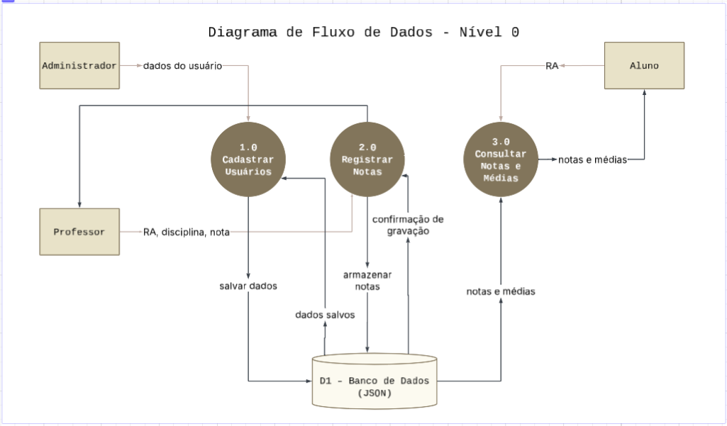
Figura 1 – Diagrama de Fluxo de Dados: Nível 0
Fonte: Autor, 2025

Figura 2 – Diagrama de Fluxo de Dados: Nível 1
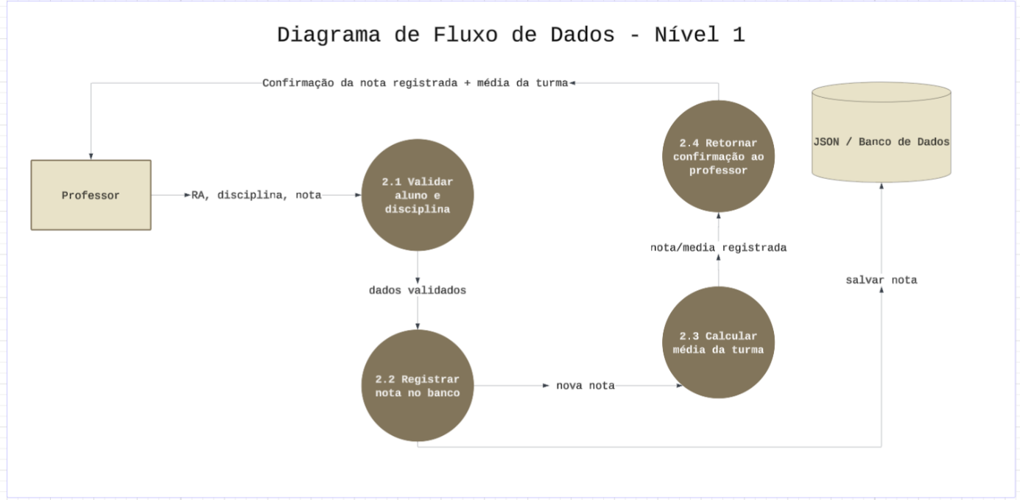
Fonte: Autor, 2025

Figura 3 – Diagrama de Contexto

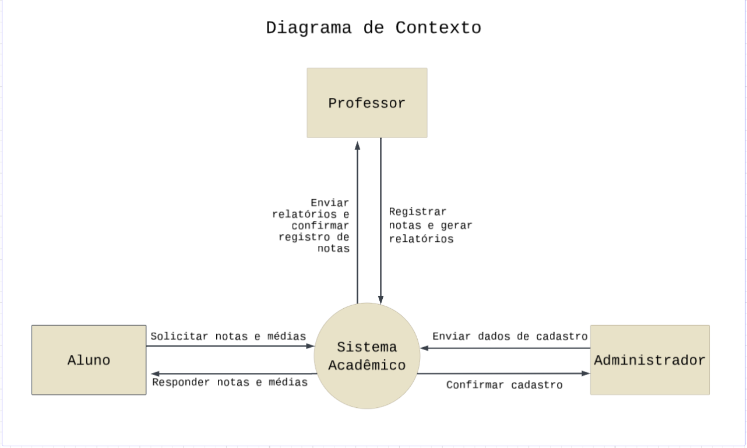
Fonte: Autor, 2025

Figura 4 – Diagrama de Classe
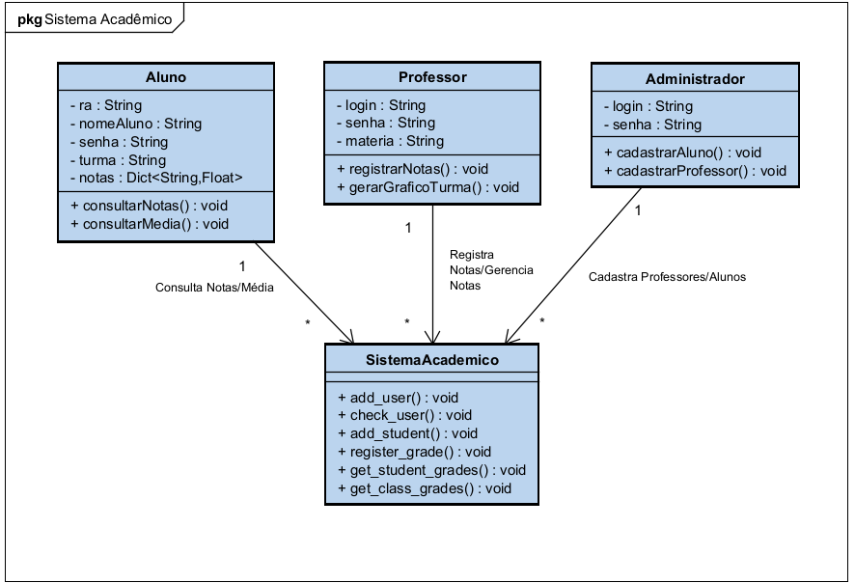
Fonte: Autor, 2025
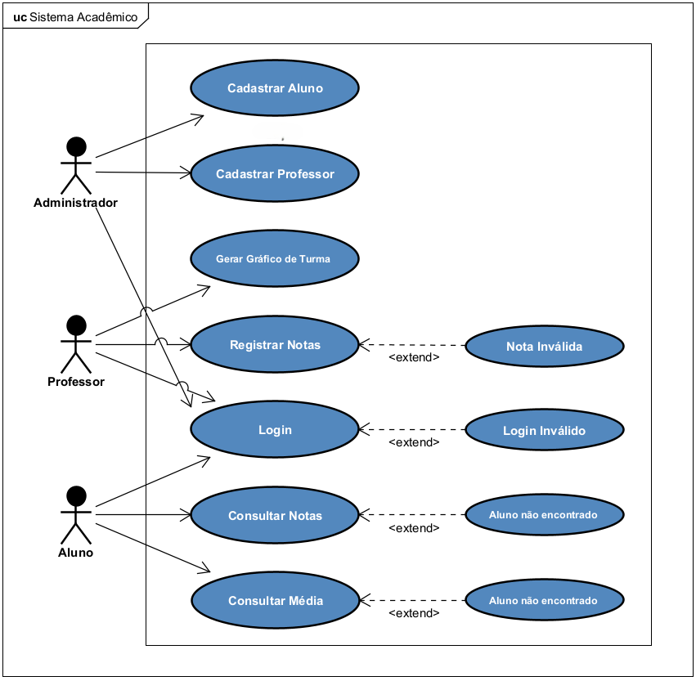
Figura 5 – Diagrama de Caso de Uso
Fonte: Autor, 2025

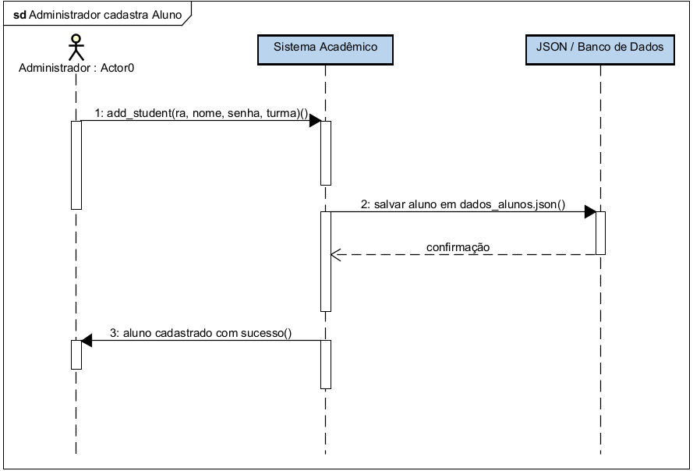
Figura 6 - Diagrama de Sequência: Administrador Cadastra Aluno
Fonte: Autor, 2025

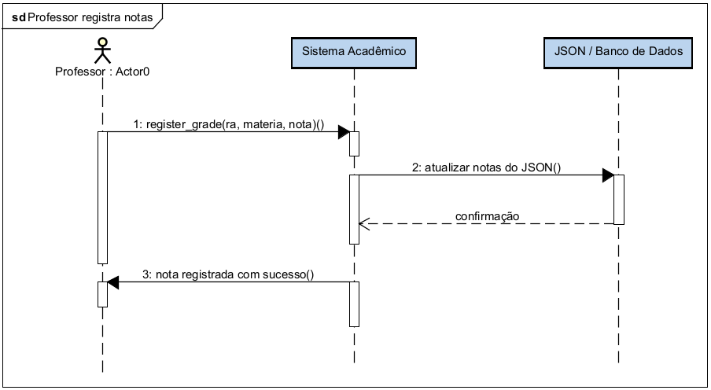
Figura 7 - Diagrama de Sequência: Professor Registra Notas
Fonte: Autor, 2025

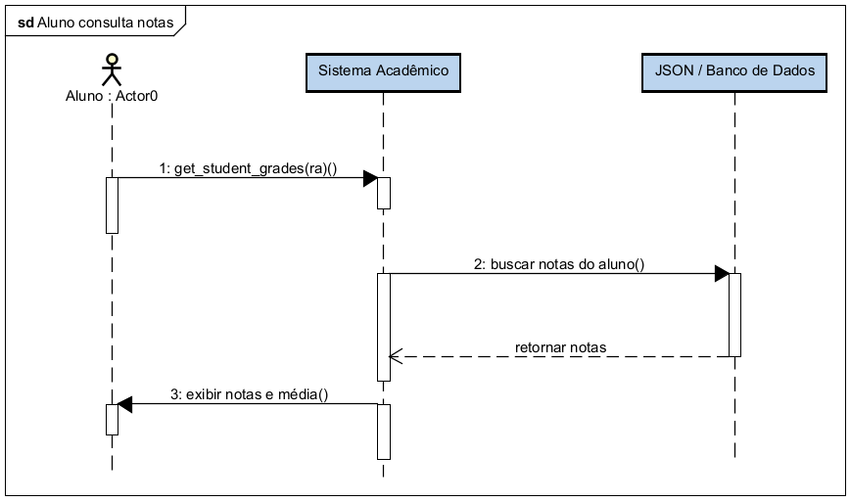 Figura 9 - Diagrama de Sequência: Aluno Consulta Notas
Fonte: Autor, 2025

Figura 10 – Diagrama de Rede

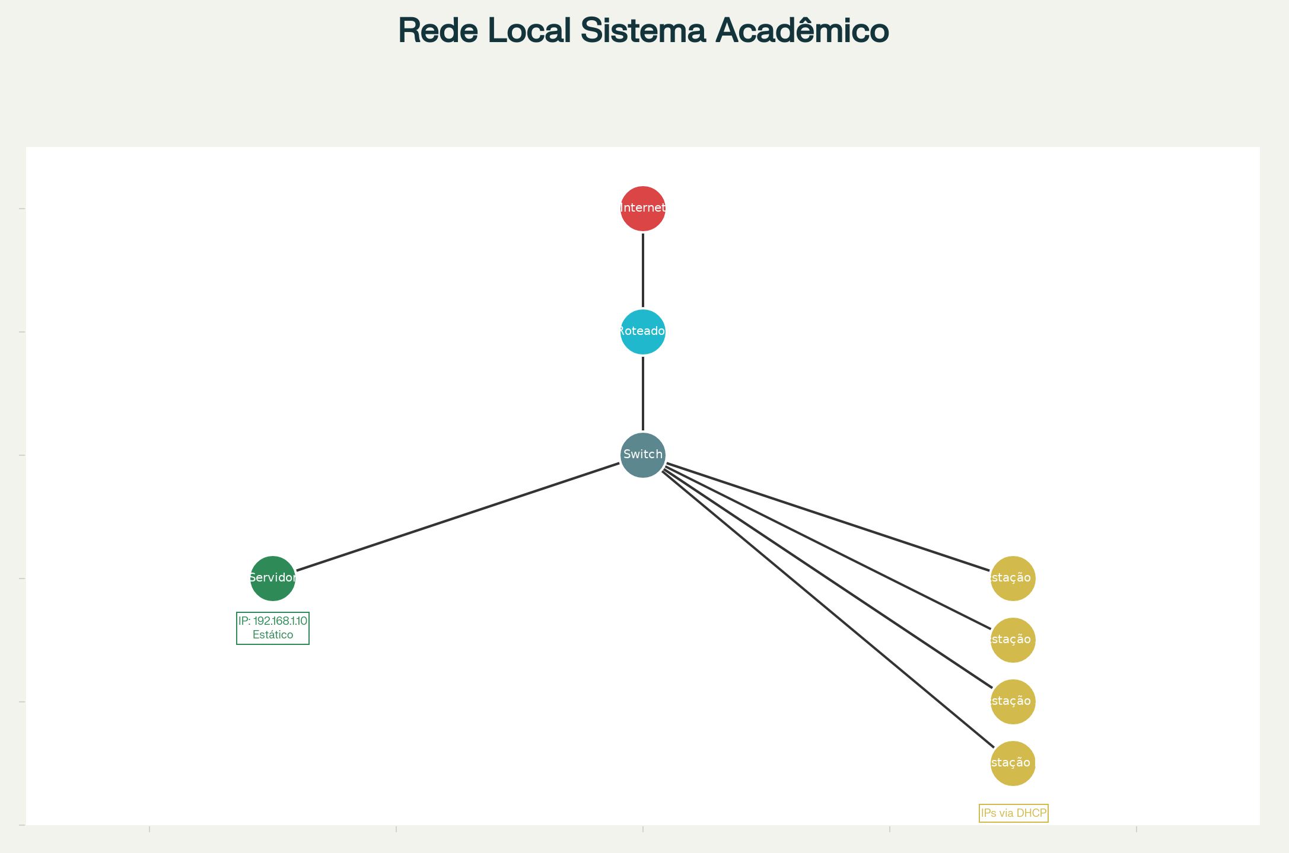
Fonte: Autor, 2025

11. CONCLUSÃO

O desenvolvimento do Sistema Acadêmico com o futuro apoio de Inteligência Artificial permitiu compreender, na prática, a integração entre teoria e aplicação tecnológica. A hipótese de que seria possível criar um protótipo de uma ferramenta eficiente, colaborativa e sustentável para gestão acadêmica foi confirmada. O sistema alcançou seus objetivos ao oferecer funcionalidades que facilitam o trabalho dos professores e profissionais da área de ensino. O uso de práticas ágeis e linguagens complementares, como Python e C, proporcionou um desenvolvimento modular, escalável e de alto desempenho. O grupo constatou que a aplicação integrada dos conhecimentos das disciplinas envolvidas resultou em um protótipo tecnológico relevante e alinhado às necessidades atuais da educação. Assim, o projeto consolidou-se como uma experiência enriquecedora de aprendizado, inovação e responsabilidade social.
Para futuras melhorias no projeto esperamos uma migração de linguagem para linguagens mais adaptáveis como React, NodeJS e até mesmo visamos o uso de Kotlin para desenvolvimento de uma boa interface front-end para o projeto tornando o mesmo responsivo.

12. REFERÊNCIAS

BEZERRA, E. Princípios de Análise e Projeto de Sistemas com UML. 3. ed. Rio de Janeiro: Elsevier, 2018.
CHESBROUGH, H. Open Innovation: The New Imperative for Creating and Profiting from Technology. Boston: Harvard Business School Press, 2003.
DEITEL, P. J.; DEITEL, H. M. C: Como Programar. 8. ed. São Paulo: Pearson, 2016.
FERREIRA, F. Redes de Computadores: Fundamentos, Tecnologias e Aplicações. 2. ed. São Paulo: Érica, 2020.
KERNIGHAN, B. W.; RITCHIE, D. M. The C Programming Language. 2. ed. Englewood Cliffs: Prentice-Hall, 1988.
LUTZ, M. Learning Python. 5. ed. Sebastopol: O’Reilly Media, 2013.
MARTINS, J. R.; SILVA, T. C. Educação Ambiental e Sustentabilidade: Práticas e Desafios. São Paulo: Atlas, 2021.
OCDE – ORGANIZAÇÃO PARA COOPERAÇÃO E DESENVOLVIMENTO ECONÔMICO. Manual de Oslo: Diretrizes para a Coleta e Interpretação de Dados sobre Inovação. 4. ed. Paris: OCDE/Eurostat, 2018.
PRESSMAN, R. S.; MAXIM, B. R. Engenharia de Software: Uma Abordagem Profissional. 8. ed. Porto Alegre: AMGH, 2016.
SCHILDT, H. C Completo e Total. 3. ed. São Paulo: Pearson, 2017.
SCHWABER, K.; SUTHERLAND, J. Guia do Scrum: O Guia Definitivo para o Scrum: As Regras do Jogo. Scrum.org, 2020.
SCHUMPETER, J. A. Capitalism, Socialism and Democracy. New York: Harper & Brothers, 1942.
TIDD, J.; BESSANT, J. Managing Innovation: Integrating Technological, Market and Organizational Change. 6. ed. Hoboken: John Wiley & Sons, 2018.
VAN ROSSUM, G.; DRAKE, F. L. Python Tutorial. 4.0.3. Python Software Foundation, 2022.
VASCONCELOS, A.; MOURA, R. Scrum: Gestão Ágil para Projetos de Sucesso. 2. ed. Rio de Janeiro: Brasport, 2020.
WAZLAWICK, R. S. Análise e Projeto de Sistemas de Informação Orientados a Objetos. 4. ed. Rio de Janeiro: Elsevier, 2021.
BOOCH, Grady; RUMBAUGH, James; JACOBSON, Ivar. The Unified Modeling Language User Guide. 2. ed. Boston: Addison-Wesley, 2005. ISBN 9780321112069.
PRESSMAN, Roger S.; MAXIM, Bruce R. Engenharia de Software: uma abordagem profissional. 9. ed. Porto Alegre: AMGH, 2016. ISBN 9788580554795. Disponível em: https://integrada.minhabiblioteca.com.br/#/books/9786558040118/. Acesso em: 01 nov. 2025.
PRESSMAN, Roger S. Engenharia de Software: uma abordagem profissional. 9. ed. Porto Alegre: AMGH, 2020.
ASTAH Community. Astah Community – Modeling Tool. Disponível em: https://astah.net/. Acesso em: 01 nov. 2025.
LUCIDCHART. Lucidchart – Diagram Software. Disponível em: https://www.lucidchart.com/. Acesso em: 01 nov. 2025.
TRELLO. Trello – Organize Anything, Together. Disponível em: https://trello.com/. Acesso em: 31 out. 2025.

